01-060 ПМЗ-5 упрощенный пожарный автонасос на шасси ЗиС-5 4х2 с рукавной катушкой 160 м и насосом Д-20 1500 л/мин, боевой расчёт 2+4, вода 360 л, полный вес 6 тн, 73 лс, 60 км/час, МЗПМ г. Москва 1941 г.
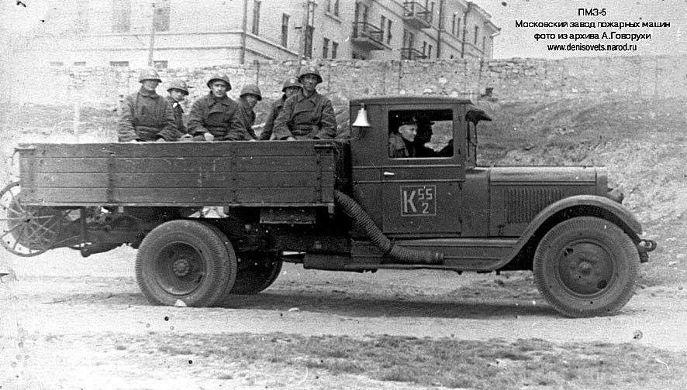

С началом войны Миусскому заводу дали указание прекратить выпуск пожарных машин и перейти на военную продукцию. Вскоре оказалось, что это - роковая ошибка. Обстрелы и бомбардировки городов привели к масштабным пожарам, и, выяснилось, что пожарные машины - это тоже незаменимый вид боевой техники, без которой легко сгорят жилые дома и здания предприятий, в том числе стратегические объекты. Миусский завод вернулся к выпуску пожарных машин, правда, упрощенных - в виде обычного бортового грузовика, оснащенного насосом, приводимым от коробки отбора мощности, лавками и инвентарем в кузове.
Было признано возможным отказаться от оборудования пожарных автонасосов верхним строением стандартного образца и заменить его более простым. Это позволило довольно быстро приспособить под пожарные автонасосы обычные грузовые автомашины. Так появился новый тип бортового автонасоса. Для автонасоса ПМЗ-5 использовался стандартный грузовой автомобиль ЗиС-5 с платформой (кузовом).

Спасибо Карпову А. В. Пожарные автомобили Ч. 1 «Пожарный автообоз», 2-е изд. М. 2017 г.
«В 1943 году издательство Наркомхоза РСФСР выпускает тонкую книжечку в невзрачном сером бумажном переплёте. На обложке значится: А. Я. Заглубоцкий «Руководство для шофёров пожарных автомобилей». Эта 80-страничная книжка, на мой взгляд, наиболее информативное и интересное издание 40-х годов. Скажу лишь, что технической информации там очень много, и как подробное пособие по эксплуатации в пожарной части военного времени, такая книжка была незаменима. Но особый интерес для нас представляют описания пожарных автомобилей, применяемых в пожарной охране тех лет. Книга важна в первую очередь, как первоисточник, позволяющий отделить зёрна истины от плевел, нанесённых в эту тему отечественными историками пожарной охраны и эрудированными пользователями Сети Интернет.
В самом начале книги читаем: «...согласно номенклатуре завода-изготовителя в последнее время выпускались пожарные автомашины следующих марок: ПМГ-1 - стандартный автонасос на шасси ГАЗ-АА, ПМЗ-1 - стандартный автонасос на специальном шасси ЗиС-11, ПМЗ-2 - стандартный автонасос с цистерной на шасси ЗиС-5, ПМГ-2-автонасос с кузовом (верхнее строение) упрощённого типа на шасси ГАЗ (бортовой), ПМЗ-5 - автонасос с кузовом (верхнее строение) упрощённого типа на шасси ЗиС-5 (бортовой)». Про первые три автомобиля мы уже знаем многое, а вот про последние два узнать больше без этой книги не получится. Итак, сначала ПМГ-2. Для автонасоса использовалось стандартное шасси грузовика ГАЗ-АА без бортов. Насос, дополнительная трансмиссия, система охлаждения двигателя, механизмы управления - всё это было сохранено со стандартного ПМГ-1. Бак первой помощи размещался над насосом. Сиденья располагались вдоль платформы, а всасывающие рукава - на крыльях и подножках. Напорные рукава вывозились на задней рукавной катушке или в скатках под сиденьями. Стендер устанавливался на правой стороне платформы. Лестницы - 3-коленная и палка крепились вдоль платформы с левой стороны сидений и бака первой помощи. Несмотря на то, что фотографий ПМГ-2 не сохранилось, но читая описание «верхнего строения» сомнений в авторстве такой компоновки не остаётся. Это описание кузова будущего автонасоса ПМГ-3, выпускаемого МЗПМ в середине 40-х годов. С поправкой на переднее расположение насоса.
Что касается ПМЗ-5, то для его изготовления использовался стандартный грузовик ЗиС-5 с платформой. Пожарный насос и трансмиссия к нему, дополнительное охлаждение, механизмы управления насосом размещались также как и автонасоса ПМЗ-1, бак первой помощи размещался над насосом. Задний борт кузова убирался, это решение освобождало доступ к пожарному насосу, креплению рукавной катушки и облегчало вход на платформу. Правый борт оставлялся откидным для удобства съёма противопожарного оборудования, а левый борт закреплялся. Для входа на платформу были устроены две подножки, сиденья располагались вдоль платформы. Всасывающие рукава закреплялись на крыльях, рукав со всасывающей сеткой-вдоль правого борта. Свисающая часть рукава проходила через окно в переднем борту платформы и закреплялась на подножке. Второй рукав крепился на левом крыле и подножке машины. Под сиденьями размещались разветвления и напорные рукава, часть которых вывозилась также на задней катушке. Лестницы (3-коленная и лестница-палка) крепились к левому борту платформы с внутренней стороны. Стендер и рукавные катушки размещались аналогично ПМЗ-1.
Вопросов по устройству возникает несколько. Ни слова не сказано про тенты на кузове для защиты личного состава и оборудования от непогоды. Применяя стандартные грузовые платформы, можно же было укрывать их стандартными тентами! И ещё - устаревшее размещение всасывающих рукавов на крыльях. Наверняка они собирали на себя всю пыль и грязь военных дорог.
В книге устройство этих автомобилей никакими иллюстрациями не сопровождается. Мне тоже не удалось встретить фотографии этих автомобилей, как и определить их общее выпущенное количество и проследить боевой путь хотя бы некоторых. Одно известно точно-выпуск этих автомобилей осуществлялся в июне-июле 1941 года, до переподчинения МЗПМ военным структурам.
От МЗПМ не отстают и мастерские Московской пожарной охраны, построившие в конце 1941 года несколько автонасосов собственной конструкции».

ЗиС-5
Годы производства: с 1933 по 1958 год. Производился на Автомобильном заводе имени Сталина с 1933 по 1948 год. Во время войны упрощенная военная модификация ЗиС-5В выпускалась заводами ЗиС (1942—1946 годы) УльЗиС (1942—1944 годы) и УралЗиС (1944—1947 годы).
Предшественниками грузовика ЗиС-5, явились машины АМО-2, (1931 г.в.) и АМО-3, (1932 г.в.), прообразом которых явились заокеанские «Автокары». Грузовики АМО между собой ничем существенно не различались. Их принципиальным отличием было то, что «двойка» имела часть американских комплектующих, а «трёшка», (или «Новый АМО») собиралась полностью из советских, хотя в ряде случаев лицензионных деталей и узлов. Первая партия ЗиС – 5, состоящая из 10 машин была собрана в июне 1933 года. Новый автомобиль запустили в серию в кратчайшие сроки. ЗиС-5 («трехтонка», «Захар», «Захар Иванович») — советский грузовик второй по массовости в 1930-40-х годах после ГАЗ-АА.
ЗиС-5 перевозил 3 тонны груза и буксировал прицеп общей массой 3,5 тонны. В его грузовой платформе (дополнительно оборудованной) можно было перевозить 25 человек. Сегодня это обстоятельство нам представляется несущественным, но в 1930-40-е годы, когда, особенно в провинции, не хватало автобусов, оно имело жизненное значение.
Серийный ЗиС-5 начала 30-х годов при рабочем объеме двигателя 5550 см3 имел мощность 73 лошадиные силы. 4-ступенчатая коробка передач обеспечивала широкий (6,6) диапазон тяговых усилий. Масса снаряженного автомобиля составляла 3100 кг, и он развивал скорость до 60 км/ч. Расход горючего в среднем колебался от 30 до 33 л/100 км. Автомобиль преодолевал броды глубиной 60 сантиметров, а наибольший подъем, который он мог взять с полной нагрузкой, составлял 14-15°.
После Победы, московский ЗиС, выпустил некоторое количество переходных машин ЗиС-50, с внешностью ЗиС-5В, но с новыми двигателем и коробкой передач от будущего ЗиС-150. В 1947 году производство трёхтонок в Москве было прекращено, Ульяновскому заводу было поручено продолжать выпуск полуторок ГАЗ-ММ, и производство ЗиС-5 осталось только в программе Уральского завода. В 1934–48 г. только на московском ЗиСе было выпущено 571 199 автомобилей ЗиС-5 с модификациями, плюс в 1947–1948 гг. 13 896 ед. переходной к ЗиС-150 модели ЗиС-50. Всего было выпущено около миллиона, экземпляров ЗиС-5, различных модификаций.

Технические характеристики
Компоновка | Переднемоторная, заднеприводная
Колесная формула | 4x2
Количество мест | 2 (в кабине), 25 (в кузове)
Габариты, мм
Длина | 6006
Ширина | 2235
Высота | 2160
Масса, кг
Снаряженная | 3100
Полная | 6100
Грузоподъемность, кг | 3000
Двигатель
Модель | ЗиС-5, ЗиС-5М
Тип | БенЗиновый
Количество цилиндров | 6
Объем, см³ | 5550
Мощность, л.с. | 73-77
Коробка передач | Механическая, 4-ступенчатая
Максимальная скорость, км/ч | 60
Расход топлива, л/100км
Смешанный | 33
Объем топливного бака, л | 60

